Конкурс учебно-методических материалов
«Моя методическая находка»

Муниципальное бюджетное общеобразовательное учреждение «Средняя общеобразовательная школа с. Павло-Федоровка Кировского района»»

Занятие по ознакомлению с окружающим миром в средней группе
«Нужно правила движенья выполнять без возраженья»

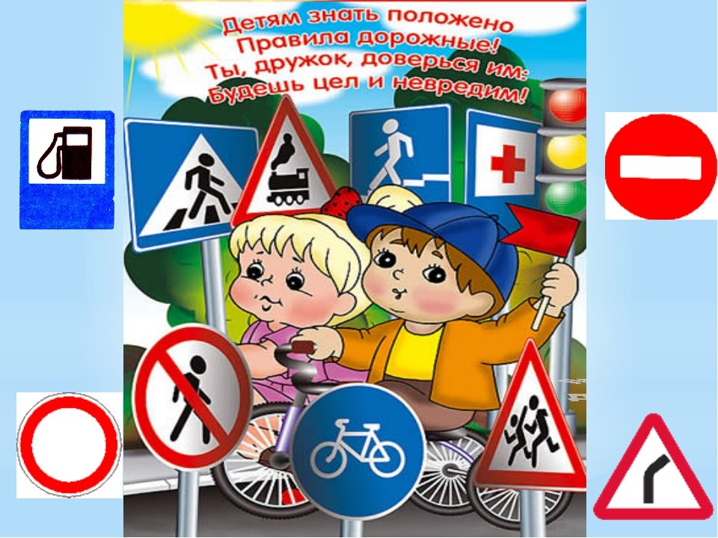

Составила: Федько Светлана Борисовна,
воспитатель первой квалификационной категории

с. Павло-Федоровка
2022г.

План конспекта.

1. Актуальность темы………………………………………………………...стр.3
2. Тема занятия, цели, задачи………………………………………………..стр.4
3. Словарная работа, предварительная работа……………………………...стр.4
4. Планируемые результаты………………………………………………..стр.4
5. Ход занятия………………………………………………………………стр.5-8
6. Используемая литература………………………………………………...стр.9
7. Приложение I. …………………………….…………………………..стр.10-13

Актуальность занятия:
Детский травматизм при несоблюдении правил дорожного движения остается одной из самых болезненных проблем в наше время. Дети – это самое ценное и дорогое, что есть в жизни каждого человека. Ежегодно на дорогах России совершается десятки тысяч дорожно-транспортных происшествий с участием детей. Знание и соблюдение правил дорожного движения поможет сформировать безопасное поведение детей на дорогах.
Формирование у детей основ безопасности на дороге – совместная задача педагогов дошкольного образовательного учреждения, родителей, инспектора дорожно–патрульной службы. Знакомить детей с правилами дорожного движения необходимо начинать с раннего возраста, так как знания, полученные в это время, впоследствии становятся нормой поведения, их соблюдение – потребностью человека. Формирование у дошкольников культуры поведения на улице и в транспорте тесно связано с развитием у детей ориентировки в пространстве и представлений о скорости движения.
Для воспитания дисциплинированного пешехода необходимо прививать с детства такие важные качества, как внимательность, собранность, ответственность, осторожность, уверенность. Очень важно не пугать ребенка улицей и транспортом. Ведь такой страх так же опасен для малыша, как беспечность или невнимательность.
Только в тесном содружестве детского сада и семьи у детей можно выработать твердые навыки культурного поведения на улице, ту дисциплинированность, которая побуждает их подчиняться порядку. Тогда и привычка правильно ходить по улице станет у детей нормой поведения.
Проблема – Внимателен ли ребенок на дороге? Соблюдает ли элементарные правила дорожного движения? Знает ли, как вести себя в разных ситуациях на улице или транспорте?

Тема: Нужно правила движенья выполнять без возраженья.
Тип занятия: групповой, информационный, игровой, экспериментальный.
Интеграция образовательных областей: познавательное развитие, речевое развитие, социально-коммуникативное развитие, физическое развитие,
Цели и задачи:
Образовательные:
Совершенствовать знания детей о правилах дорожного движения;
- Закрепить знания детей о светофоре, о его сигналах;
- Систематизировать знания детей о дорожных знаках, об их значении;
- Совершенствовать знания детей о дорожных ситуациях, как правильно себя вести;
- Разыграть различные ситуации на дороге;
Развивающие:
- Развивать наблюдательность, зрительную память;
- Развивать умение отвечать полным ответом.
-Развивать у детей элементарные навыки самосохранения.
Воспитательные:
- Воспитывать внимание.
- Воспитывать навыки безопасного поведения на улицах и дорогах.
Здоровье сберегающие:
- Способствовать сохранению и укрепление физического и психического здоровья детей средствами физкультурной минутки.
Материал:
Машины, дорожные знаки, транспортная площадка, светофор, плакаты с изображением различных ситуаций на дороге.
Методы и приемы: игровая ситуация, художественное слово, беседа, метод наглядный, практический.
Словарная работа: пешеход, тротуар, регулировщик, светофор, сигнал, пешеходный переход.
Предварительная работа: наблюдение за транспортом на прогулки; чтение произведения С.Михалкова «Дядя Степа – милиционер» беседа: «Дорожные знаки», «Правила дорожного движения», «Светофор», «Транспорт»; рассматривание картин о дорожных знаках, о светофоре, транспорте; настольная игра дорожные знаки.
Планируемые результаты: проявляют интерес к информации, получаемой в процессе общения. Проявляют умение поддерживать беседу. Соблюдают правила поведения на улице (дорожные правила), понимают значения сигналов светофора, узнают и называют дорожные знаки «Осторожно дети!», «Движение на велосипедах запрещено», «Пешеходный переход»

Содержание организованной образовательной деятельности:
I часть. Создание мотивации к занятию.
Воспитатель: Ребята, сегодня я хочу пригласить вас на прогулку по городу. Вы хотите со мной отправиться в путешествие? ( Да)
Воспитатель: Давайте представим, что мы с вами приехали в красивый город и вышли гулять на улицу . В этом большом городе много красивых улиц. (На доске висит макет с изображением улицы с пешеходным переходом, машинами и пешеходами).
Воспитатель: Дети скажите, как мы с вами называемся если мы идем по улице? (пешеходы)
Воспитатель: Как называется дорожка, по которой ходят пешеходы? (Тротуар)
Воспитатель: Посмотрите, сколько много машин едет по дороге, а кто знает, как называется эта дорога? (Проезжая часть)
Воспитатель: Ребята, посмотрите какой большой и красивый город с большими широкими улицами. По ним движется много легковых и грузовых автомашин, едут автобусы, троллейбусы и никто никому не мешает. Это потому что, есть четкие и строгие правила для водителей машин и пешеходов. Чтобы сохранить свое здоровье и жизнь, мы должны строго соблюдать правила дорожного движения. Ребята скажите, что и кто помогает соблюдать правила дорожного движения.
Дети: Дорожные знаки, регулировщик, светофор.
II часть.
Воспитатель: Молодцы, а теперь послушайте загадку:
Он имеет по три глаза,
По три с каждой стороны,
И хотя ещё ни разу
Не смотрел он всеми сразу-
Он висит тут с давних пор.
Что же это?,,, (светофор)
Воспитатель: Для чего нужен светофор?
Дети: Чтобы регулировать движение
Воспитатель: У светофора есть три разных сигнала: зеленый, желтый и красный. А кто мне может сказать, в каком порядке они расположены?
Дети: Наверху находится красный свет, посередине расположен желтый, а внизу находится зеленый свет.
Воспитатель: А теперь расскажите, что означает каждый свет на светофоре.
(Дети рассказывают, что означает каждый сигнал светофора)
Самый строгий – красный свет
Стой! Дроги дальше нет,
Путь для всех закрыт!
Желтый свет – предупреждение, жди сигнала для движения.
Зеленый свет – говорит «Проходите, путь открыт!»
Воспитатель: Дети, на какой же сигнал светофора можно переходить дорогу?
Дети: На зеленый свет.
Воспитатель: Правильно на зеленый, Зеленый свет спокойный , цвет травы и листьев. Когда загорится зеленый глаз светофора, мы можем переходить дорогу спокойно, но сначала нужно посмотреть по сторонам. А для чего нужен красный свет, ребята?
Дети: Красный свет напоминает об опасности, на красный свет мы стоим и дорогу не переходим.
Воспитатель: А зачем нам нужен желтый свет?
Дети: Желтый свет нужно значит приготовиться. Водитель видит свет светофора желтый и сбавляет скорость. Мы то же должны быть внимательны, увидев желтый свет светофора.
III часть.
Воспитатель: Молодцы, ребята! Давайте мы с вами поиграем в игру
она называется «Светофор».
Дети встают в круг. Ребенок «инспектор» в центре круга поднимает по очереди карточки – круги красного, желтого, зеленого цветов. Если инспектор поднимает карточку с красным сигналом, дети перестают передвигаться и приседают; желтого – прыжки на месте; зеленого – движутся по кругу.
Воспитатель: Молодцы ребята, все правильно сделали?
IV часть.
Воспитатель: Правильно! А еще светофор приготовил для вас загадки и прислал нам в детский сад. У него есть помощники, называются они дорожные знаки. Ребята вы знаете таких помощников?
Дети: Да
Воспитатель: Первая загадка, слушайте внимательно!
1. По полоскам черно-белым
Пешеход шагает смело
Кто из вас, ребята, знает
Знак о чем предупреждает?
Дай машине тихий ход –
Дети: Пешеходный переход
Воспитатель: Ребята, зачем нужен этот знак?
Дети: Он показывает нам, где можно переходить дорогу
Воспитатель: Ездят здесь одни машины
Грозно их мелькают шины
У тебя велосипед?
Значит стоп! Дороги нет!
Дети: Движение на велосипедах запрещено
Воспитатель: Правильно ребята, о чем говорит нам этот знак?
Дети: Этот знак нас предупреждает о том, что здесь ездить на велосипедах очень опасно
Воспитатель: В белом треугольнике
С окаемкой красной
Человечкам-школьникам
Очень безопасно
Этот знак дорожный
Знают все на свете
Будьте осторожны,
На дороге –
Дети: Дети
Воспитатель: Ребята, о чем говорит нам этот знак?
Дети: Этот знак обозначает «Осторожно, дети». Водитель издалека видит этот знак и сбавляет скорость, потому что в этом месте дорогу могут переходить дети.
Воспитатель: А где обычно ставят такие знаки?
Дети: Около школ, детских садах.
Воспитатель: Вот видите, сколько помощников на дороге у светофора! А сейчас мы с вами представим, что мы водители. А вы знаете кто это такие? Дети: Те, кто сидят за рулем автомобиля.
Физминутка «Мы - шоферы»
Едем, едем на машине (движение рулем)
Нажимаем на педаль (ноги согнуть в колене, вытянуть)
Газ включаем, выключаем (рычаг повернуть к себе, от себя)
Смотрим пристально мы вдаль (ладонь ко лбу)
Дворники считают капли
Вправо, влево – чистота! («дворники»)
Волосы ерошит ветер (пальцами взъерошить волосы)
Мы шоферы хоть куда! (большой палец правой руки вверх)
(дети садятся)
V часть.
Воспитатель: Хорошо мы с вами размялись. А пока мы ездили, посмотрите, что происходит на дороге (вывешиваю поочередно плакаты с изображением различных ситуаций на дороге)
- Что вы видите на этой картинке? (Мальчик играет в футбол на проезжей части)
- А можно играть на дороге? (Нет, нельзя)
- Почему? (Потому, что по дороге ездят машины и играть на ней в мячик нельзя)
-А что происходит тут? (Девочка катается на велосипеде п проезжей части)
- Ребята, скажите можно ехать на дороге перед автобусом? (Нельзя, может сбить автобус)
- А что происходит тут на картинке? (Мальчик переходит дорогу и разговаривает по телефону)
- Что с ним может произойти? (Мальчика может сбить автобус)
- Правильно, он может попасть в больницу, потому что, переходя дорогу мальчик отвлекается и не смотрит на дорогу)
- Взрослым и детям необходимо выполнять правила дорожного движения
Рефлексия.
Воспитатель: Ребята, какие вы молодцы, всё знаете. Ну а теперь нам, пора отправляться обратно в детский сад. Надеюсь, вам понравилось наше путешествие? Что большего всего понравилось?

Используемая литература:
- Т.А. Шорыгина «Беседы о правилах дорожного движения», Изд.: Творческий центр, Москва, 2013
- Л.А. Вдовиченко «Ребенок на улице», Изд.: Детство – пресс, Санкт – Петербург, 2008.
- Н.В. Елжова «ПДД в детском саду» второе издание, Изд.: Феникс, Ростов – на – Дону, 2013.
- Г.Д. Беляевскова, Е.А. Мартынова, О.Н. Сирченко, Э.Г. Шамаева «Правила дорожного движения для детей 3 – 7 лет», Изд.: Учитель, Волгоград,2013.
- З.А. Ефанова «Комплексные занятия по программе «От рождения до школы» под ред. Н.Е. Вераксы, Т.С. Комаровой, М.А. Васильевой. Средняя группа», Изд.: Учитель, Волгоград, 2014
- Интернет – ресурсы.

Приложение № 1
Дидактические игры
«Вопросы и ответы»
Цель: закрепить знания о ПДД, дорожных знаках, поведения на улице; развивать мышление, память, сообразительность, речь.
Материал: фишки.
Ход игры: Воспитатель делит детей на две команды, задает вопросы, дети отвечают, за правильный ответ вручается фишка. Побеждает команда, набравшая большее количество фишек.
1. Из каких частей состоит улица? (дорога, тротуар)
2. Где можно гулять детям? (во дворе)
3. Как надо вести себя в автобусе? (не кричать, тихо)
4. Где люди ждут транспорт? (на остановке)
5. Где можно переходить дорогу? (светофор, пешеходный переход)
6. Назови сигналы светофора? (красный, желтый, зеленый)
7. На какой сигнал можно перейти дорогу? (на зеленый)
8. С кем можно переходить дорогу? (со взрослыми)
9. Как называют человека, управляющего машиной? (водитель)
10. Из чего состоит машина? (кузов, кабина, колеса)
11. Где ездят машины, где ходят пешеходы? (по дороге, по тротуару)
12. Какими бывают дорожные знаки? (запрещающие, предупреждающие, знаки сервиса, информационные, указательные, предписывающие знаки)
13. Как нужно обходить автобус? (подождать, когда уедет)
14. Назовите виды транспорта? (пассажирский, воздушный, морской, наземный, грузовой, гужевой, специальный и т. д.)
«Угадай, какой знак?»
Цели: Учить детей различать дорожные знаки, закреплять знания детей о правилах дорожного движения; воспитывать умение самостоятельно пользоваться полученными знаниями в повседневной жизни.
Материал: Кубики с наклеенными на них дорожными знаками: предупреждающими, запрещающими, указательными и знаками сервиса.
Ход игры:
1-й вариант. Ведущий приглашает по очереди к столу, где лежат кубики. Ребенок берет кубик, называет знак и подходит к детям, у которых уже есть знаки этой группы.
2-й вариант. Ведущий показывает знак. Дети находят этот знак на своих кубиках, показывают его и рассказывают, что он обозначает.
«Мы - пассажиры»
Цели: Уточнить знания детей о том, что все мы бываем пассажирами; закрепить правила посадки в транспорт и высадки из него.
Материал: Картинки с дорожными ситуациями.
Ход игры:
Дети берут по одной картинке и рассказывают, что на них нарисовано, объясняя, как надо поступать в той или иной ситуации.
«Передай жезл!»
Цель: закреплять знание правил дорожного движения; развивать координацию движений.
Ход игры. Дети выстраиваются в круг. Жезл регулировщика передается игроку слева. Обязательное условие: принять жезл правой рукой, переложить в левую и передать другому участнику. Передача идет под музыку. Как только музыка прерывается, тот, у кого оказывается жезл, поднимает его вверх и называет дорожный знак, который показал воспитатель. Замешкавшийся или неверно назвавший знак выбывает из игры. Побеждает последний оставшийся игрок.
Пальчиковая гимнастика «Транспорт»
Сгибают пальчики начиная с мизинца
Пять пальцев мы в кулак зажали
Поднимают сжатые кулачки вверх
Пять видов транспорта назвали.
Разжимают ладошки обеих рук
Пальчиковая гимнастика «Машина»
У машины есть мотор
Вращают руками со сжатыми кулаками на уровне груди
Есть колеса
Соединяют большие и указательные пальцы
А в машине той шофер
Едет ловко
«Крутят руль»
Только я в машину сяду
Делают ритмические хлопки
Вмиг домчит куда мне надо
Вращают руками со сжатыми кулаками на уровне груди

Подвижная игра: «К своим знакам»
Цель: закрепить представления детей о дорожных знаках; развивать внимание, логическое мышление, сообразительность, ориентировку в пространстве.
Материал: дорожные знаки.
Ход игры: Играющие делятся на группы по 5–7 человек, берутся за руки, образуя круги. В середину каждого круга входит водящий со знаком, объясняя его значение. Далее звучит музыка, дети расходятся по площадке, танцуют. Водящие в это время меняются местами и знаками. По сигналу играющие должны быстро найти свой знак и встать в круг. Водящие держат знак над головой.
Подвижная игра: «Светофор»
Цель: учить соотносить действия с цветом светофора, развивать внимание, зрительное восприятие, мышление, сообразительность.
Материал: круги красного, желтого, зеленого цвета.
Ход игры: Воспитатель показывает кружок, а дети выполняете действия:
- красный – молчат;
- желтый – хлопают в ладоши;
- зеленый – топают ногами.
Подвижная игра: «Автомобиль и светофор»
Цель: развивать ловкость, скорость, быстроту реакции, точность движений, согласованность и сотрудничество в команде.
Материал: рули, две стойки, круги желтого, красного и зеленого цветов (светофор)
Ход игры: Первые участники команд держат в руках руль. Напротив команд стоит ведущий и показывает сигналы светофора. Дети бегут на зеленый свет светофора, на желтый приготовились, на красный стоят. После старта участники обегают вокруг своей стойки и передают руль и груз следующему участнику. Побеждает команда, первой выполнившая задание.
Физкультминутка «Дорога не тропинка».
Дорога не тропинка, дорога не канава,
Сперва смотри налево, потом смотри направо.
Ты налево повернись, другу рядом улыбнись.
Топни правою ногой: 1, 2.3,
Покачай головой: 1, 2.3,
Руки вверх ты подними
И похлопай: 1, 2, 3

Приложение №2
